**НОРМАТИВ-ҲУҚУҚИЙ ҲУЖЖАТЛАР ЛОЙИҲАЛАРИНИ ЭКСПЕРТИЗАДАН ЎТКАЗИШ**

Алишер АМИНОВ 1,a, Ботир Расулов 2,b

*1ю.ф.д. профессор, Тошкент давлат юридик университети*

*2 ю.ф.д. профессор, Тошкент давлат юридик университети*

*Тошкент, Ўзбекистон*

a[.....@mail.ru](mailto:.....@mail.ru), b[.....@gmail.com](mailto:.....@gmail.com)

**ЭКСПЕРТИЗА ПРОЕКТОВ НОРМАТИВНЫХ ПРАВОВЫХ АКТОВ**

Алишер АМИНОВ 1,a, Ботир Расулов 2,b,

*1 д.ю.н. профессор, Ташкентский государственный юридический университет*

*2 д.ю.н. профессор, Ташкентский государственный юридический университет*

*Ташкент, Узбекистан*

a[.....@mail.ru](mailto:.....@mail.ru), b[.....@gmail.com](mailto:.....@gmail.com)

**EXAMINATION OF DRAFT REGULATORY LEGAL ACTS**

Alisher AMINOV 1,a, Botir RASULOV 2,b

*1Doctor of Law, Professor, Tashkent State Law University*

*2Doctor of Law, Professor, Tashkent State Law University*

*Tashkent, Uzbekistan*

a[.....@mail.ru](mailto:.....@mail.ru), b[.....@gmail.com](mailto:.....@gmail.com)

**АННОТАЦИЯ**

Жумлаларнинг аксариятини наъмуна бўйича қуриш тавсия этилади: “Маълум бўлди ...”, “Ўрнатилди ...”, “Аниқланди ...”, “Таъсир баҳоланди ...”, “Мунтазамликлар тавсифланади ...”, “Кўриб чиқилган ...” ва бошқалар. (100-150 сўз)

**АННОТАЦИЯ**

Рекомендовано строить большинство предложений по образцу: «Обнаружено…», «Установлено…», «Выяснено…», «Оценено влияние…», «Охарактеризованы закономерности…»,  «Рассмотрено…» и т.д. (100-150 слов)

**ABSTRACT**

Abstract in accordance with the language of the article. It is recommended to build most of the sentences according to the model: "Found ...", "Installed ...", "Found ...", "Impact evaluated ...", "Regularities are characterized ...", "Considered ...", etc. (100-150 words)

**Калит сўзлар:** мақолани хусусиятлари; занжир. (4-6та)

**Ключевые слова:** характеристики статьи; цепь. (4-6)

**Keywords:** article characteristics; circuit. (4-6)

Текст статьи. Текст статьи. Текст статьи. Текст статьи. Текст статьи. «Цитата» [1, с. 35]. Текст статьи. Текст статьи. Текст статьи. Текст статьи.

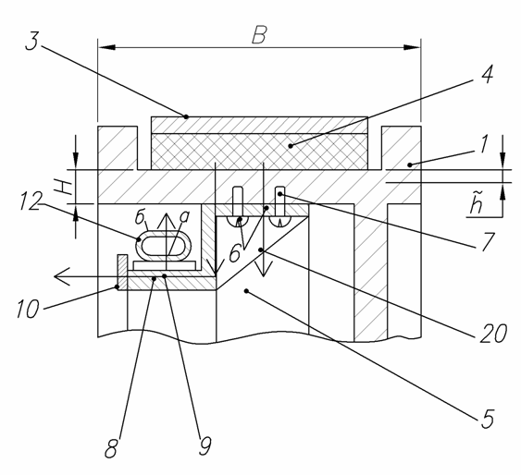

***Рисунок 1. Название рисунка***

Текст статьи. Текст статьи. Текст статьи. Текст статьи. Текст статьи. «Цитата» [1, с. 368]. Текст статьи. Текст статьи. Текст статьи. Текст статьи.

 (1)

где: количество тепла, идущее на нагрев шкива;

масса груза, движущегося с начальной скоростью ;

механический эквивалент тепловой работы;

коэффициент, учитывающий превращение кинетической энергии в другие виды нетепловой энергии, неравномерное распределение удельного давления в зоне контакта ФП и фактическую площадь соприкосновения ФП;

коэффициент распределения тепловых потоков ФП.

Текст статьи. Текст статьи. Текст статьи. Текст статьи. Текст статьи.

***Таблица 1.***

**Название таблицы**

|  |  |  |  |  |
| --- | --- | --- | --- | --- |
| **Текст** | **Текст** | **Текст** | **Текст** | **Текст** |
| Текст | Текст | Текст | Текст | Текст |
| Текст | Текст | Текст | Текст | Текст |
| Текст | Текст | Текст | Текст | Текст |

Текст статьи. Текст статьи. Текст статьи. Текст статьи. Текст статьи. «Цитата» [2]. Текст статьи. Текст статьи. Текст статьи. Текст статьи.

**Список литературы:**



Адабиётлар рўйхати; Библиографические ссылки; References:

1.

2.

3.

Примечание: В случае подготовки статьи для публикации зарубежными авторами на русском либо английском языке, соблюдение требований не требуется, касательно написания наименования статьи, данных автора (ов), аннотации и ключевых слов, на узбекском языке. Литература излагается на языке написания статьи.

**Требования к оформлению статьи**

Минимальный объем статьи: 5 страниц

Шрифт: Times New Roman

Размер шрифта: 14 пунктов

Междустрочный интервал: 1.5 пункта

Поля: с каждой стороны листа по 2 см

Языки конференции: рус, eng, қаз, україн, бел, aze, о’zbek, kyrgyz, հայերեն.